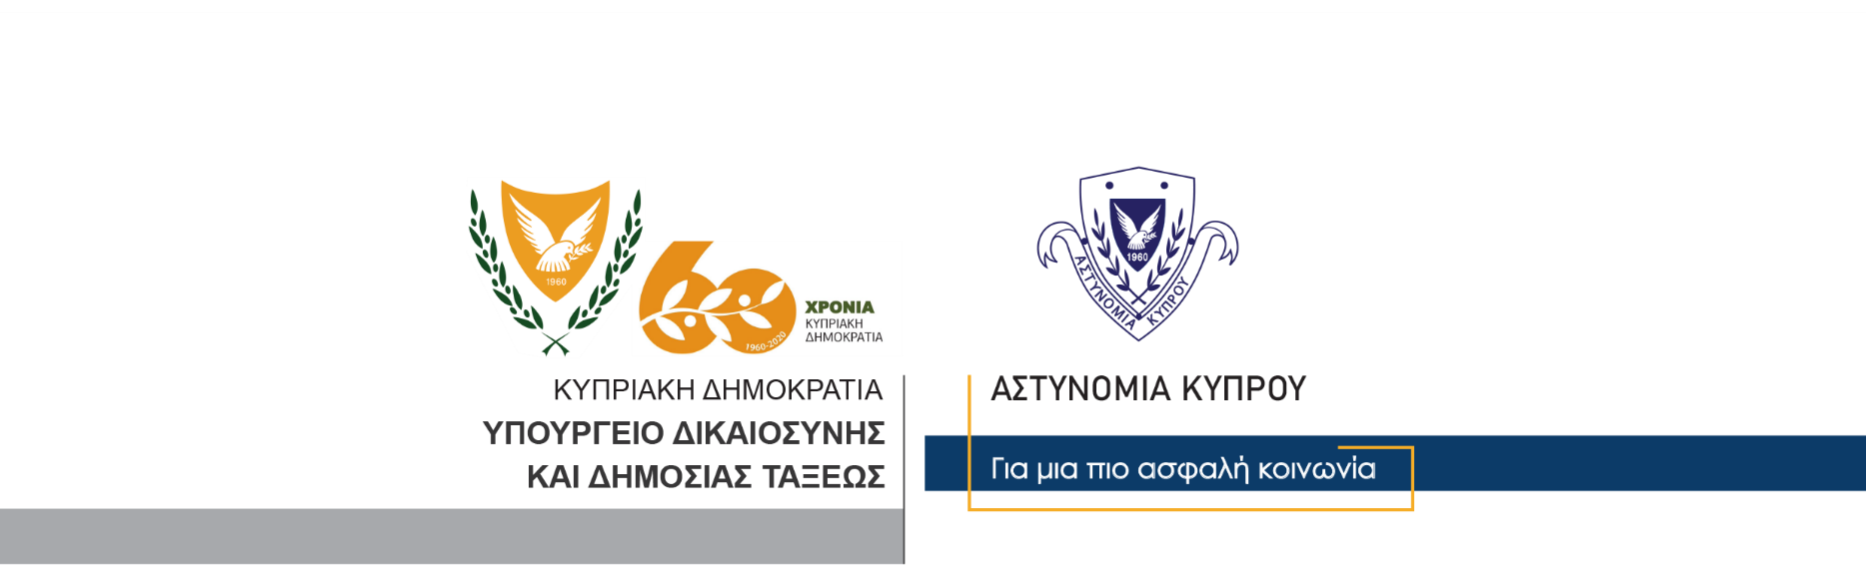

Υποδιεύθυνση Επικοινωνίας
Δημοσίων Σχέσεων & Κοινωνικής Ευθύνης

14 Νοεμβρίου, 2020

Δελτίο Τύπου 1 – Υποκίνηση προσώπων προς διάπραξη ποινικού αδικήματος
Δύο πρόσωπα, ηλικίας 22 και 26 ετών κατηγορήθηκαν χθες γραπτώς και αφέθηκαν ελεύθερα για να κλητευθούν ενώπιον Δικαστηρίου, σχετικά με διερευνώμενη υπόθεση υποκίνησης προσώπων προς διάπραξη ποινικού αδικήματος.
Τα εν λόγω πρόσωπα φέρονται μέσω πλατφόρμας κοινωνικής δικτύωσης, να αναρτούσαν σχόλια, με τα οποία υποκινούσαν άλλα πρόσωπα να διαπράξουν ποινικά αδικήματα, σε σελίδα για διαμαρτυρία που προγραμματίζεται να γίνει σήμερα στη Λεμεσό.

Κλάδος Επικοινωνίας

